**PONTIFÍCIA UNIVERSIDADE CATÓLICA DO RIO DE JANEIRO**

RAPHAEL CESAR FELIX

MVP

INTERAÇÃO HUMANO COMPUTADOR - USER EXPERIENCE

**Avaliação Heurística**

**Avaliação por Observação**

RIO DE JANEIRO

2023

**Avaliação Heurística do site GOV.BR para realizar a consulta de CRV e avaliar o serviço**

**Especificações**

**Método de avaliação:**

1. **Avaliação heurística (método de inspeção)**

**Objetivo da avaliação**

1. **Avaliar a usabilidade: Checar se o usuário possui facilidade, identificar pontos problemáticos que possam causar confusão.**
2. **Identificar Barreiras de acesso: Avaliar se a interface atende aos padrões de acessibilidade para garantir que usuários com deficiências possam utilizar a aplicação de forma eficaz**
3. **Avaliar a Satisfação do Usuário: Avaliar a satisfação dos usuários com a interface, buscando entender suas percepções, preferências e nível de satisfação geral.**
4. **Identificar Fluxos de Navegação Eficientes: Avaliar a lógica de navegação na interface para garantir que os usuários possam se movimentar de forma lógica e intuitiva pela aplicação.**
5. **Avaliar a Aparência e Estética: Avaliar a aparência visual, o design gráfico e a consistência estética da interface para garantir uma experiência atraente e profissional para os usuários.**
6. **Identificar Melhorias de Engajamento: Avaliar se a interface promove o engajamento dos usuários de maneira eficaz, incentivando a interação e a frequência de uso.**
7. **Analisar a Conformidade com Padrões de Design: Avaliar se a interface segue os princípios e diretrizes de design estabelecidos, garantindo uma abordagem consistente e eficaz no design da interface.**

**Cenário**

1. **Usuário: Consultar informações do CRV atual de veículo.  
   Tarefa: Encontrar no site opções para realizar consulta de CRV**
2. **Usuário: Conhecer comentários de outros usuários sobre realizar essa consulta.**
3. **Tarefa: Encontrar no site comentários de outros usuários.**

**Perfil do usuário**

1. **Especialista em UX.**

**Recursos necessários**

1. Acesso à internet
2. Dispositivo de acesso à internet
3. Acesso ao site gov.br
4. Local: Residência

**Protocolos e Roteiros**

**Objetivos:**

1. **Identificar problemas de usabilidade no site com base em heurísticas predefinidas.**
2. **Propor melhorias para aprimorar a experiência do usuário.**

**Metodologia:**

1. **Aplicar Heurísticas de Nielsen como forma de avaliação.**
2. **Explicação das Heurísticas**
3. **Registrar problemas com imagens e textos**
4. **Relatório de conclusão**

**Roteiro**

1. **Acessar o site desde a raiz (gov.br)**
2. **Encontrar o sistema de transportes**
3. **Encontrar a opção de Consultar CRV**
4. **Realizar consultar**
5. **Avaliar o serviço**
6. **Encontrar feedback de outros usuários**

**Execução**

**Avaliação Heurística: Correspondência entre o Sistema e o Mundo Real**

**1 – Abrir o site gov.br e faça ambientação com o site.**

**2 – Realize busca pelo termo “Consultar CRV” e veja se as correspondências visuais são as mesmas de antes: *Header*, *Footer*, Cores, Fontes, Diagramas**

**3 – Acesse a correspondência localizada**

**4 - Realize novamente o passo 2 e acesso o link encontrado**

**5 – Analise se os ícones e botões correspondem à similaridade do mundo real**

**6 – Analise se existe acessibilidade no site**

**7 – Realize a consulta**

**8 – Aplique o passo 2 no retorno da consulta**

**9 – Avalie o serviço**

**10 – Encontre avaliações de outros usuários**

**Conclusões**

1. **Relatório final com observações e conclusões sobre o sistema.**

**Relatório**

**1. Visibilidade do Status do Sistema**

Manter o usuário informado sobre o que está ocorrendo no sistema como: Carregamentos, guias de ação, elementos visitados, *breadcrumbs.*

**Heurísticas atendidas**:   
  
1 - Sendo um ambiente unificado para as pastas do governo, o site deixa visível o ambiente que o usuário está (Figura 1 – Marcado em vermelho).

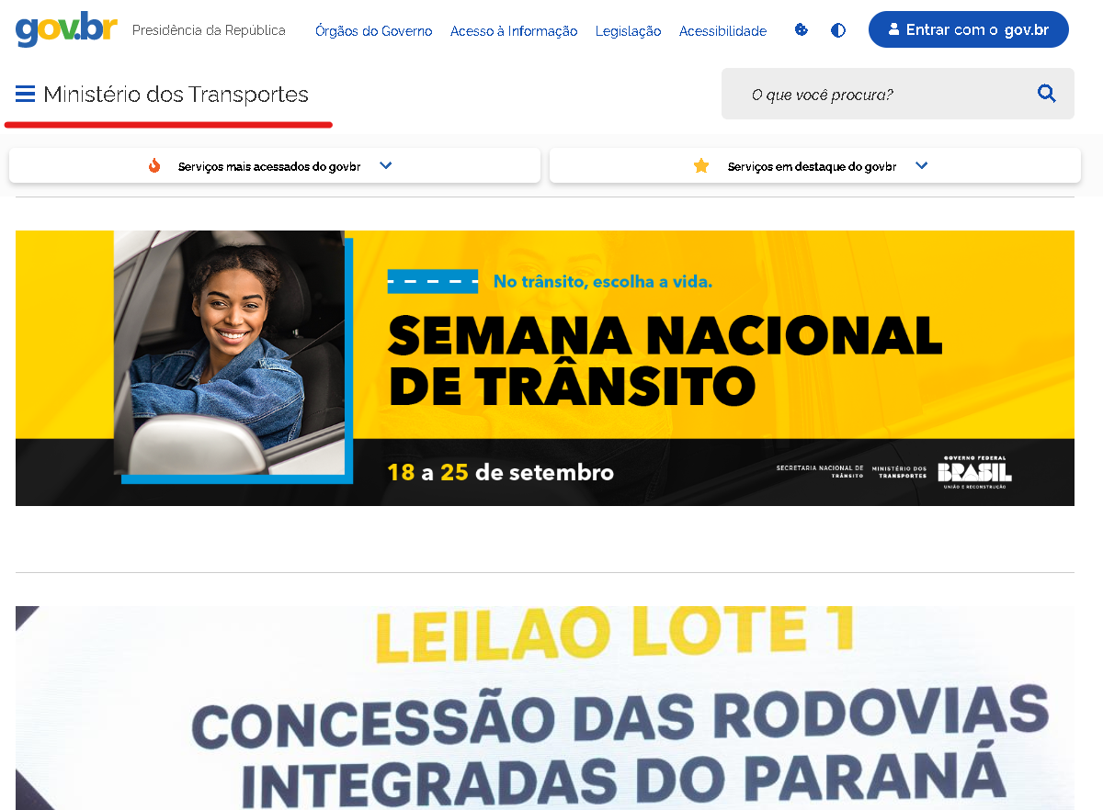

Figura 1

2 - Ao navegar nos links é possível notar um breadcrumb orientando onde o usuário está. (Figura 2 – Marcado em vermelho)

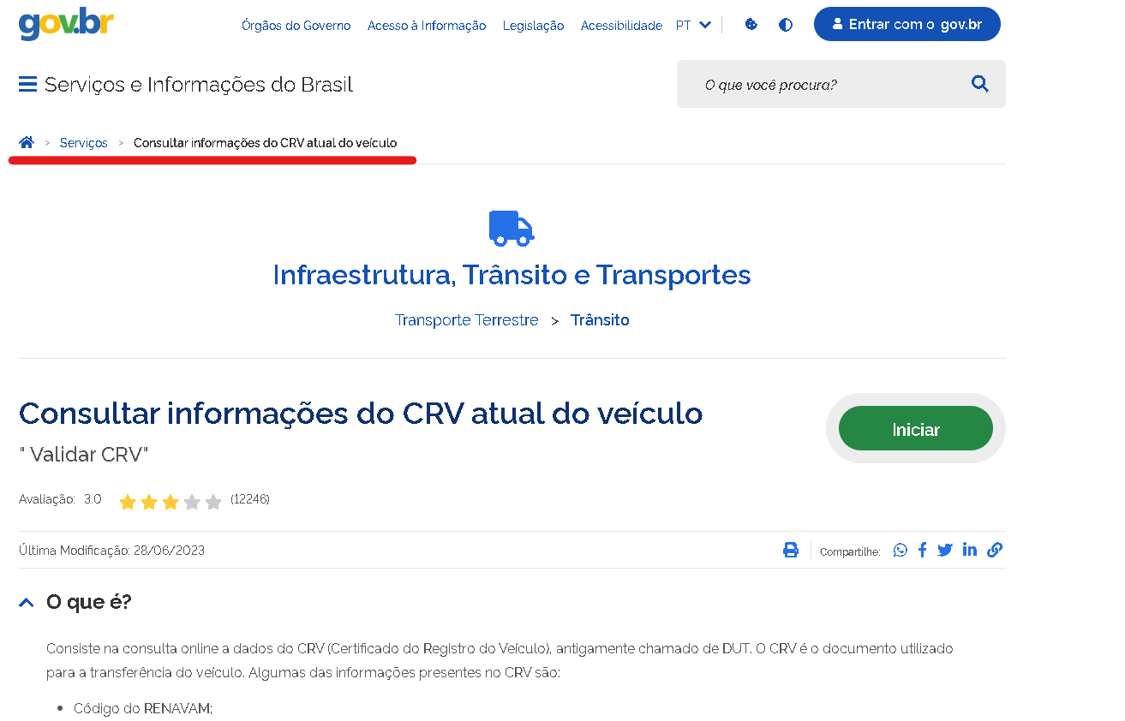

Figura 2

**Heurísticas violadas**:

1 - Ao navegar nas demais página, o logo “GOV.BR” é direcional ao site geral (Severidade 1).

**Sugestão de melhoria**: Ideal que o Link da página acompanhe a pasta vigente.

# 2 - **Ao pesquisar e acessar a tarefa “**Consultar informações do CRV atual de veículo.**”, somos direcionados ao site diferente, da Senatran, sem o header tradicional. (Figura 3)**

# 

Figura 3

# ****Sugestão de melhoria**: Manter o mesmo header na página.**

# ****2. Compatibilidade entre o sistema e o mundo real****

Manter a linguagem escrita e visual de forma compatível com o mundo real para facilitar o entendimento.

**Heurísticas atendidas**:

O site apresenta ícones como 3 traços para o uso de menu, uma casa para indicar a página principal, um biscoito como botão de cookies, mãos fazendo gestos para indicar acessibilidade e ícones nos botões de serviço. (Figura 4)

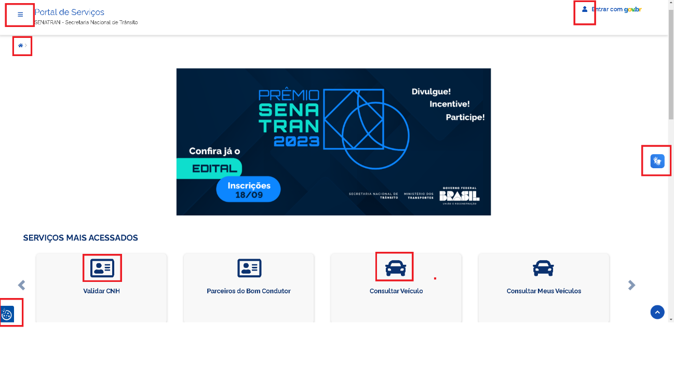

Figura 4

**Heurísticas violadas:** ícones iguais podem ser confusos, uma vez que são iguais para diferentes serviços.

**Sugestão de melhoria**: Utilizar ícones distintos para mostrar que são ações diferentes.

# ****3. Controle e liberdade para o usuário****

Conceder liberdade para o usuário gerir suas tarefas, sejam elas um sucesso ou uma falha, ou seja, como: Desfazer, editar, confirmação de ação sensível. (Figura 5)

# 

Figura 5

**Heurísticas violadas:**

Ao avaliar o serviço não é perguntado confirmação da execução. Ao avaliar e retornar na sua avaliação, não é possível editar a avaliação, mesmo existindo um número de protocolo do atendimento.

**Sugestão de melhoria**: solicitar confirmação ao avaliar o serviço. Possibilidade de alterar a avaliação.

# ****4. Consistência e Padronização****

# Manter consistência entre as telas de uma aplicação é essencial para não ser necessário o entendimento de vários padrões e formas de interações diferentes para cada tela, uma vez aprendido será algo replicável em outros contextos. Além disso, a experiência de uso se torna muito mais interessante, pois não existirá aquela sensação de estar perdido

**Heurísticas violadas: A página principal dos sites das pastas do governo possuem header padrão, mas como descrito anteriormente, ao acessar um serviço, a interface altera visivelmente para o usuário. As fontes do site e cores mudam constantemente sem padrão de tamanho e peso. (Figura 6)**

# 

Figura 6

**Sugestão de melhoria: padronizar o header da página, fontes, pesos e tamanhos.**

# ****5. Prevenção de erros****

# Existem dois tipos de erros que os usuários normalmente cometem: o deslize e o engano. Pode até parecer a mesma coisa, mas são sutilmente diferentes. O deslize é quando um usuário pretende realizar uma ação, mas acaba realizando outra, isso acontece tipicamente quando ele não está totalmente focado em sua ação dentro da aplicação. Já o engano é quando a compreensão de alguma informação é equivocada ou entendida de outra forma.

# ****Heurística violada**:**

# **1 - usuário pode enviar uma avaliação acidentalmente, pois não há pedido de confirmação de envio. (Figura 7)**

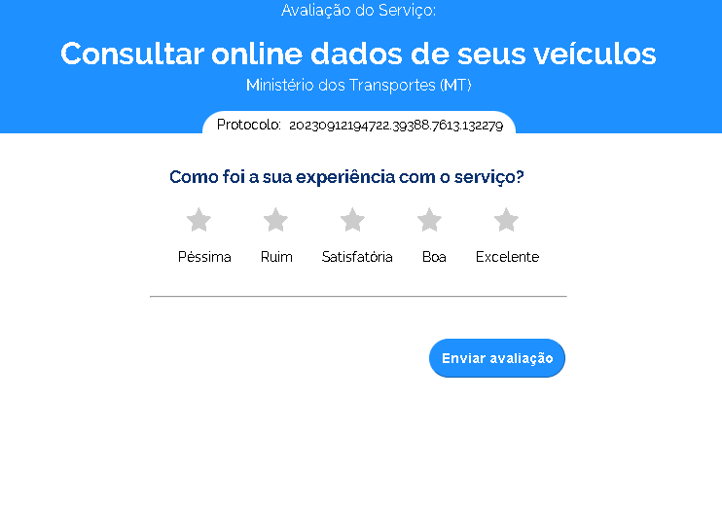

Figura 7

**Sugestão de melhoria**: solicitar confirmação ao avaliar o serviço.

2 – Sempre é exigido aceite do termo de privacidade ao efetuar *login*. (Figura 8)

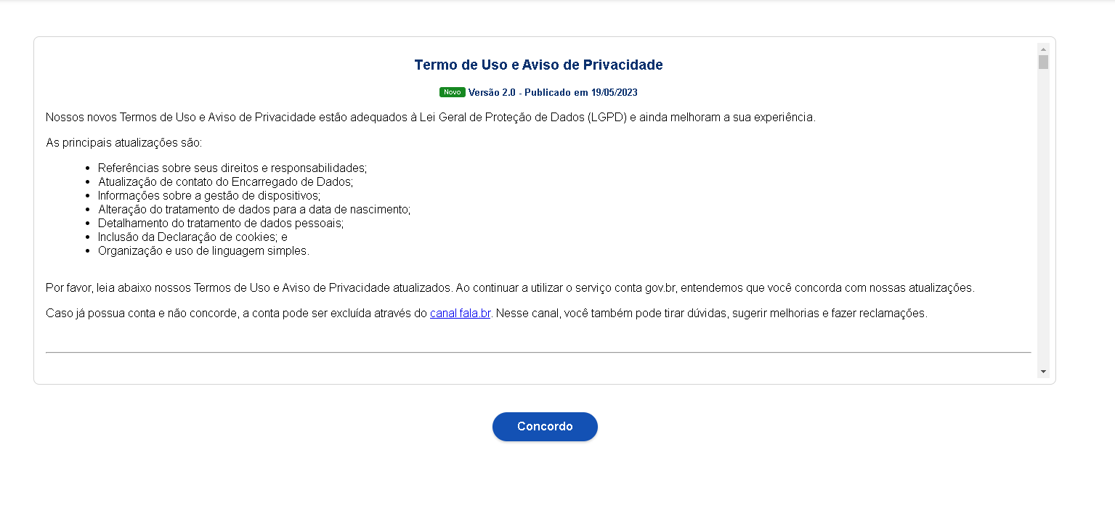

Figura 8

**Sugestão de melhoria**: gravar a informação em *cookies* ou *account*.

# ****6. Reconhecimento em vez de memorização****

# A grande diferença entre reconhecer e memorizar é a quantidade de dicas fornecidas para que um conhecimento seja acessado, reconhecer padrões fornece muito mais dicas do que tentar acessar memórias.

# ****Heurísticas atendidas:**** **Não exige muita exigência para consultar o CRLV, apenas o RENAVAM, placa e documento, excluindo a necessidade do usuário ser guiado. (Figura 9)**

# 

Figura 9

# ****Heurísticas violadas:** *Login* complexo pelo GOV.BR. Faltam explicações, além de exigências de níveis para acessar determinados serviços.**

# ****Sugestão de melhoria**: explicar de uma forma melhor como conseguir os níveis e guiar o usuário para que isso aconteça.**

# ****7. Eficiência e flexibilidade de uso****

# Possuir interface amigável e útil para usuários leigos e avançados.

# ****Heurística atendida**: O sistema conta com um menu eficiente, que atende aos usuários mais leigos, realizando consultas dos seus próprios veículos com apenas um clique . (Figura 10)**

# 

Figura 10

# ****Heurística violada**: O nome do menu ‘consultar veículo’ não é sugestivo para a tarefa ‘consultar CRLV’, pois alguns usuários não saberão o que é CRLV e que ele está contido no menu Consultar Veículo. (Figura 11)**

# 

Figura 11

# ****Sugestão de melhoria**: alterar o nome do menu e colocar entre parênteses a sigla CRLV.**

# ****8. Estética e design minimalista****

# Quanto maior a quantidade de informação maior será a quantidade de informações que serão analisadas e decisões que o usuário precisará tomar, por isso, é crucial manter apenas as informações que são realmente necessárias, as informações secundárias podem ser deixadas em segundo plano (menus, abas, etc.) assim a aplicação se torna muito eficiente no quesito transmitir informação aos usuários.

# ****Heurística violada**: o sistema conta com menu de serviços mais acessados, porém não é referente à pasta acessada, é um ranking geral do site do governo. (Figura 12)**

# 

Figura 12

# ****Sugestão de melhoria**: Sugerir serviços mais acessados dentro da pasta atual.**

# ****9. Ajude os usuários a reconhecerem, diagnosticarem e recuperarem-se de erros****

# O ponto aqui é ajudá-lo a reparar um erro depois de ele ter cometido caso o “Cntrl+Z” não tenha funcionado.

# ****Heurísticas violadas**: ao digitar determinadas informações incorretas o sistema não diz se o CPF/CNPJ está válido em um formato do documento. (Figura 13)**

# 

Figura 13

# **Sugestão de melhoria: Utilizar máscaras nos *inputs e placeholders.***

# ****10. Ajuda e documentação****

# Normalmente essas são as áreas menos acessadas, mas ainda assim elas são importantes dentro de um sistema, pois nunca se sabe quando um usuário irá precisar de uma ajudinha.

# ****Heurísticas atendidas**: O sistema conta com um menu de Ajuda com perguntas frequentes, assistente virtual e tutorais. (Figura 14)**

# 

Figura 14

# ****Conclusão****

# **O relatório consiste em utilizar as 10 Heurísticas de Nielsen para os apontamentos abaixo:**

# ****PRINCIPAIS PONTOS FORTES:****

1. Visibilidade do Status do Sistema;
2. **Compatibilidade entre o sistema e o mundo real;**
3. **Eficiência e flexibilidade de uso;**

**PONTOS FRACOS QUE PRECISAM DE MELHORIAS:**

1. **Controle e liberdade para o usuário;**
2. **Consistência e Padronização;**
3. **Reconhecimento em vez de memorização;**
4. **Estética e design minimalista, Ajude os usuários a reconhecerem;**
5. **Diagnosticarem e recuperarem-se de erros;**

**Resumo da avaliação**

O site possui uma boa visibilidade do sistema para o usuário saber por onde está navegando com *breadcrumb* visível e *header* ao lado do menu, porém por ser um sistema geral, falta uma *home* da pasta que o cliente está. A pesquisa direciona o usuário a um subdomínio, o que pode causar estranheza.

Os ícones utilizados são sugestivos a maior parte do tempo com ideias do mundo real, como um biscoito para *cookies*, formas gestuais para acessibilidade, um *avatar* para o usuário, uma casinha para *home*, veículo para mostrar os carros, cartão para habilitação. Entretanto, o reaproveitamento de ícones iguais pode causar confusão aos usuários

O usuário pode ser desatento ao realizar uma avaliação e enviá-la sem querer devido a falta de confirmação de envio do formulário e a inexistência de opção de editar a avaliação.

O site apresenta constante mudança no layout fugindo a um padrão intuitivo ao usuário.

O site após ser acessado possui algumas áreas práticas, como poucos campos para consultar outros veículos e consultar seus veículos com apenas um clique. Entretanto, efetuar *login* no site não é uma tarefa tão fácil, uma vez que existem níveis de acesso sem explicação.

Apesar de tentar seguir um padrão de mercado, o sistema se perde dentro dele mesmo, em exemplo, o menu de serviços mais acessados é geral, não da pasta que o usuário pretende navegar.

Os campos do site quando digitados certos, funcionam, porém ao digitar uma informação errada, não existem dicas de como fazê-los.

O site conta com uma documentação para ajudar os usuários em diversos serviços, porém deixa a desejar no assunto *login*, que é a parte mais difícil de ser realizada no site.

Por fim, o site possui avaliação, porém os usuários não são capazes de ver o que outros usuários acham dos serviços.

**Avaliação por observação do site GOV.BR**

**Especificações**

**Método de avaliação:**

1. **Avaliação por observação**

**Objetivo da avaliação**

1. **Avaliar a Eficiência da Interatividade: Observar a rapidez e eficiência que os usuários realizam as tarefas**
2. **Avaliar a Eficácia na Conclusão de Tarefas: Observar se os usuários conseguem completar suas tarefas de forma precisa e sem erros.**
3. **Avaliar a Satisfação do Usuário: Coletar feedback sobre a experiência do usuário em termos de facilidade de uso, atração visual e clareza.**
4. **Avaliar a Navegabilidade e Organização da Informação: Observar a eficácia da estrutura de navegação e se os usuários conseguem encontrar informações facilmente. Avaliar a organização dos elementos de interface e a clareza das categorizações.**
5. **Avaliar a Resposta do Sistema: Medir o tempo de resposta das ações dos usuários e do sistema.**

**Perfil dos usuários**

1. **Usuário comuns que utilizam a internet**

**Recursos necessários**

1. Acesso à internet
2. Dispositivo de acesso à internet
3. Acesso ao site gov.br
4. Local: Residência

**Protocolos e Roteiros**

**Objetivos:**

1. **Identificar problemas de usabilidade no site com base na observação.**
2. **Propor melhorias para aprimorar a experiência do usuário.**

**Dados coletados:**

1. **Tempo gasto nas tarefas**
2. **Quantidade de cliques**
3. **Comentários verbais dos usuários**

**Tarefas**

1. **Encontrar o site na internet**
2. **Acessar o site**
3. **Encontrar a opção de Consultar CRV**
4. **Realizar consultar**
5. **Avaliar o serviço**
6. **Encontrar feedback de outros usuários**

**Execução**

**Questionário Pré-teste:**

1. Qual a sua idade?
2. Você costuma utilizar internet para realizar tarefas ou prefere presencialmente?
3. Você costuma utilizar serviços do governo? Se sim, qual frequência?
4. Quais são as suas expectativas quando o assunto é “site do governo”?

**Questionário Pós-teste:**

1. Em uma escala de 1 a 5, sendo 5 melhor, qual a nota para o site no geral?
2. Em uma escala de 1 a 5, sendo 5 melhor, qual a nota para o serviço utilizado no site?
3. Quais as dificuldade que encontrou ao realizar o serviço?
4. Qual melhoria você sugeriria para tornar o serviço mais fácil?

**Conclusões**

**Respostas Pré-teste**

|  |  |  |  |  |
| --- | --- | --- | --- | --- |
| **Participante** | Qual a sua idade? | Você costuma utilizar internet para realizar tarefas ou prefere presencialmente? | Você costuma utilizar serviços do governo? Se sim, qual frequência? | Quais são as suas expectativas quando o assunto é “site do governo”? |
| **P1** | **29** | **Presencial** | **Não** | **Baixas** |
| **P2** | **49** | **Internet** | **Sim. Baixa.** | **Baixas** |

**Respostas Pós-teste**

|  |  |  |  |  |
| --- | --- | --- | --- | --- |
| **Participante** | Em uma escala de 1 a 5, sendo 5 melhor, qual a nota para o site no geral? | Em uma escala de 1 a 5, sendo 5 melhor, qual a nota para o serviço utilizado no site? | Quais as dificuldade que encontrou ao realizar o serviço? | Qual melhoria você sugeriria para tornar o serviço mais fácil? |
| **P1** | **3** | **2** | **Encontrar o serviço** | **Mudar a nomenclatura para tornar o site mais intuitivo.** |
| **P2** | **2** | **1** | **Encontrar o serviço** | **“Mudar o nome do botão” sic, criar opção de acesso rápido sem login, pois o participante não possui conta no GOV.BR.** |

**Dados**

**Tempo gasto:**

**O Participante 1 gastou 5 minutos e 22 segundos para conseguir realizar as tarefas.**

**O Participante 2 gastou 1 minutos e 52 segundos para conseguir realizar as tarefas.**

**Número de cliques:**

**O Participante 1 realizou diversos clientes em locais diversos para tentar encontrar o serviço desejado, incluindo uma pesquisa no Google de como fazê-lo e também o que significava a sigla CRV, não sendo igual ao site.**

**O Participante 2 realizou diversos cliques nervosos, devido ao tempo de resposta do sistema, além de acessar lugares do site para tentar encontrar a tarefa designada.**

**Comentários**

**O Participante 1, não familiarizado com o sistema do governo e nunca tendo consultado um CRV, realizou diversos comentários negativos como: “Isso não existe aqui”, “Não tem essa opção, somente validar CRV”, além de diversos palavrões por ficar irritado por não achar o serviço desejado.**

**O Participante 2, pouco familiarizado com o sistema do governo, realizou comentários negativos sobre o sistema: “Eu desisto de consultar isso aqui”, “Esse troço não existe aqui”, irritado com o sistema, o P2 também disparou alguns palavrões e quis desistir da tarefa.**

**Resultado dos objetivos**

1. **Avaliar a Eficiência da Interatividade:**

**Os usuários encontraram muita dificuldade no sistema devido à nomenclatura dos botões e alertas fora de hora.**

**Ambos Participantes chegaram até a tela de início de serviço, porém não clicaram no botão iniciar, que está destacado e com cor amigável.**

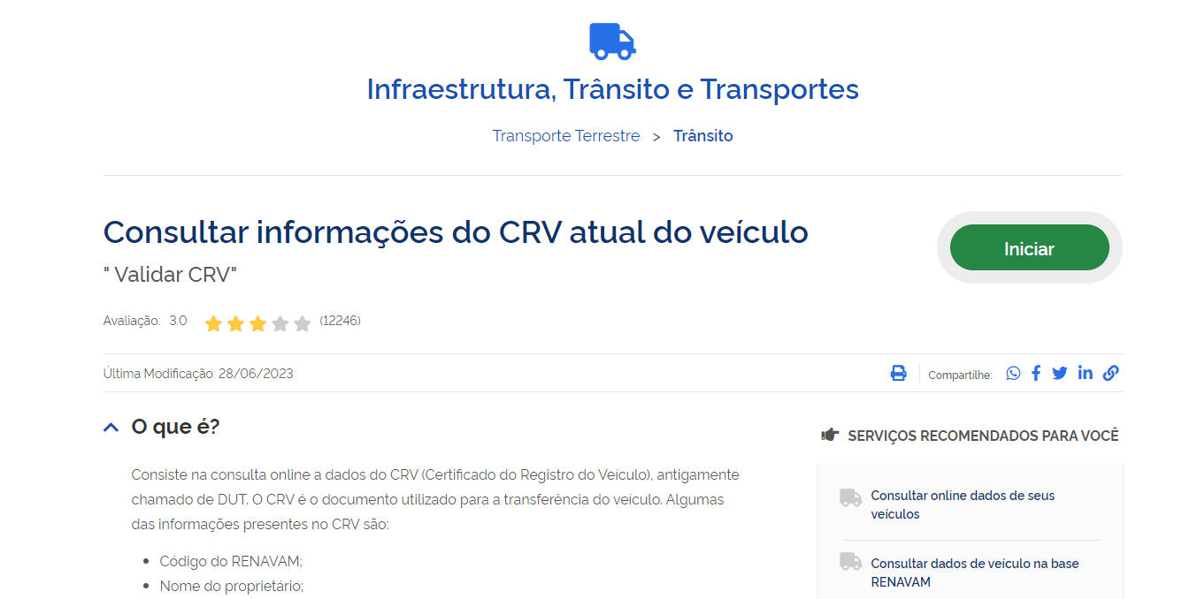

**Ambos Participantes após clicarem em diversos lugares, desceram a tela até encontrar algo mais familiar, que é um hiperlink dizendo ‘Acesse o site’**

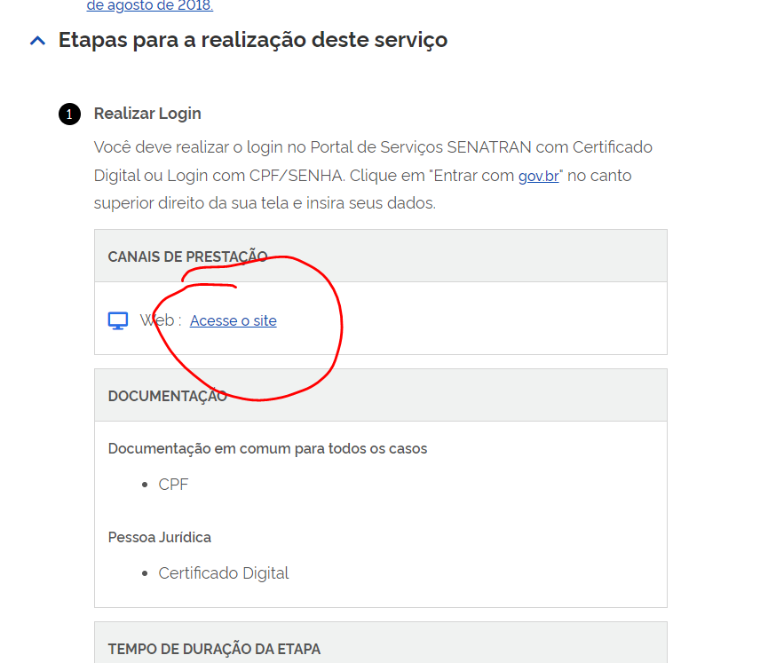

1. **Avaliar a Eficácia na Conclusão de Tarefas:**

**Ambos Participantes receberam dados reais para consulta de um veículo, ambos questionaram o alerta fora de hora, onde eles induzia-os que estavam digitando algo errado.**

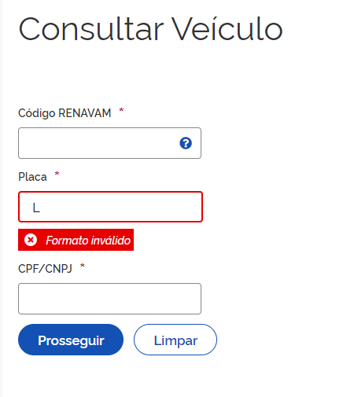

**O Participante 1 realizou diversos cliques nervosos nas setas do carrossel na esperança de achar “Consultar CRV”, onde não achou a sigla e consultou no google, mesmo assim, não encontrando nada parecido com a descrição do acrônimo.**

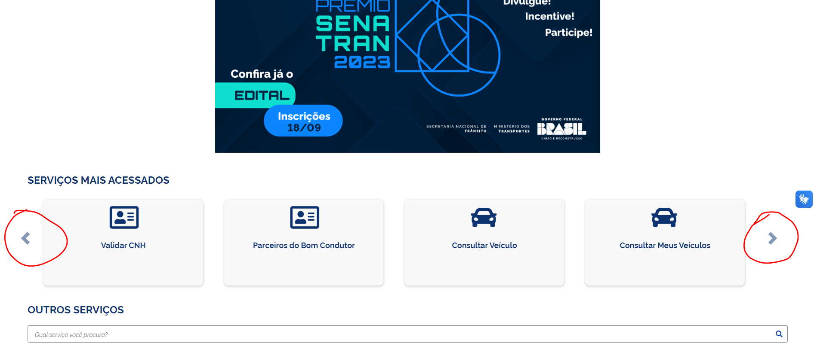

**O Participante 2 conseguiu realizar a consulta clicando no Menu, que está minimizado. Entretanto apenas clicou no menu “pois lembrava o menu de outro site que viu no celular”. A inexistência de um menu web e com links dificulta a usabilidade do usuário.**

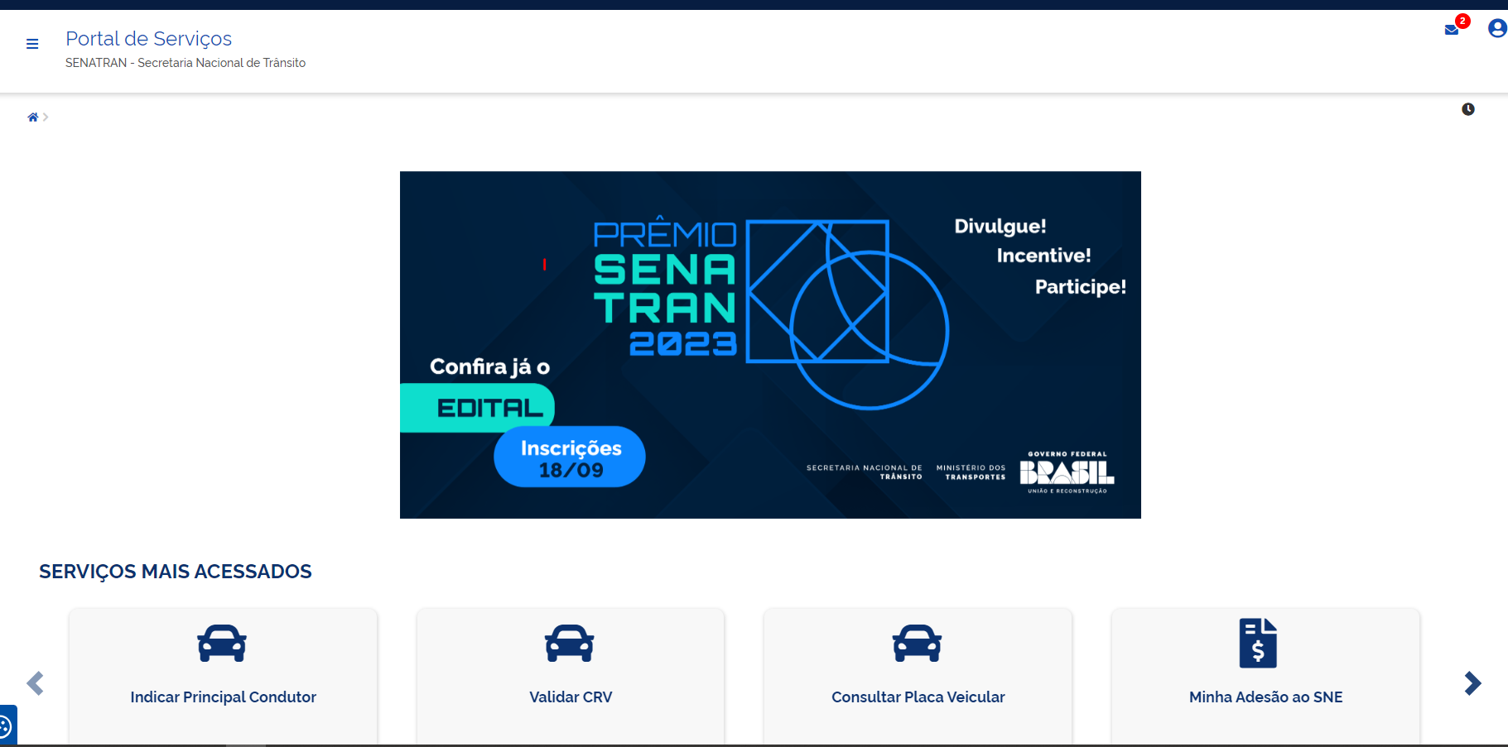

1. **Avaliar a Satisfação do Usuário:**

**Ambos participantes relataram “torcer para não precisar usar isso novamente”, devido à dificuldade de realizar *Login*, mesmo com dados fornecidos, além da dificuldade de encontrar o serviço desejado.**

1. **Avaliar a Navegabilidade e Organização da Informação:**

# **A tela de acesso ao serviço violou a heurística 2 de Nielsen: “Compatibilidade entre o sistema e o mundo real” onde mostrou que os usuários não conseguiram acessar pelo botão mais destacado devido a não compatibilidade com o mundo real.**



1. **Avaliar a Resposta do Sistema: Medir o tempo de resposta das ações dos usuários e do sistema.**

**O site demonstra ser bem rápido em resposta aos cliques e consultas realizadas.**

**Pesquisa pelo serviço: 675ms**

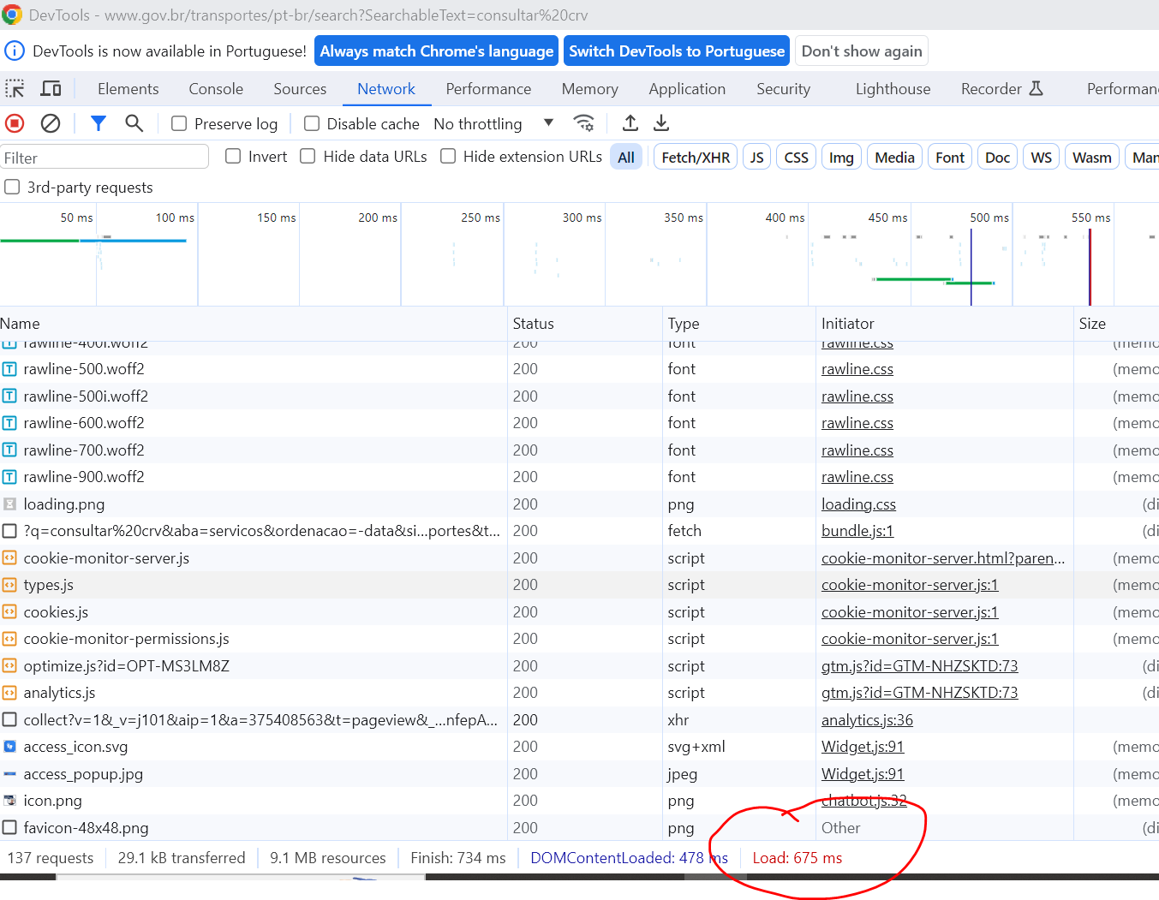

**Consultar Veículo (CRV): 1.03s**

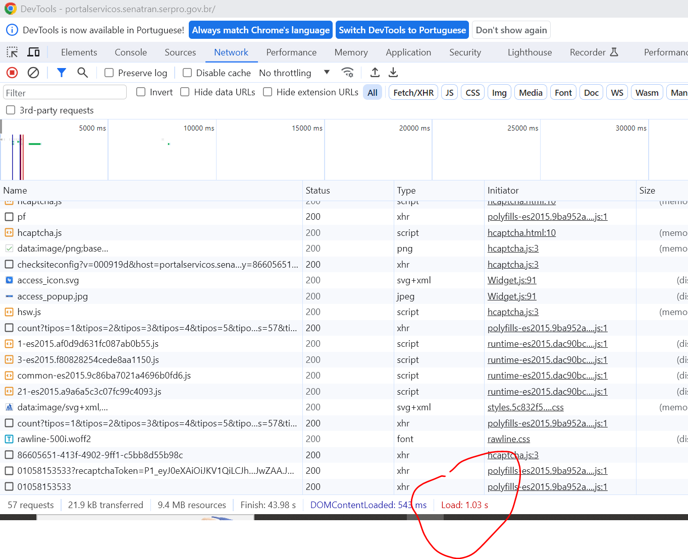

**Avaliação do serviço: 370ms**

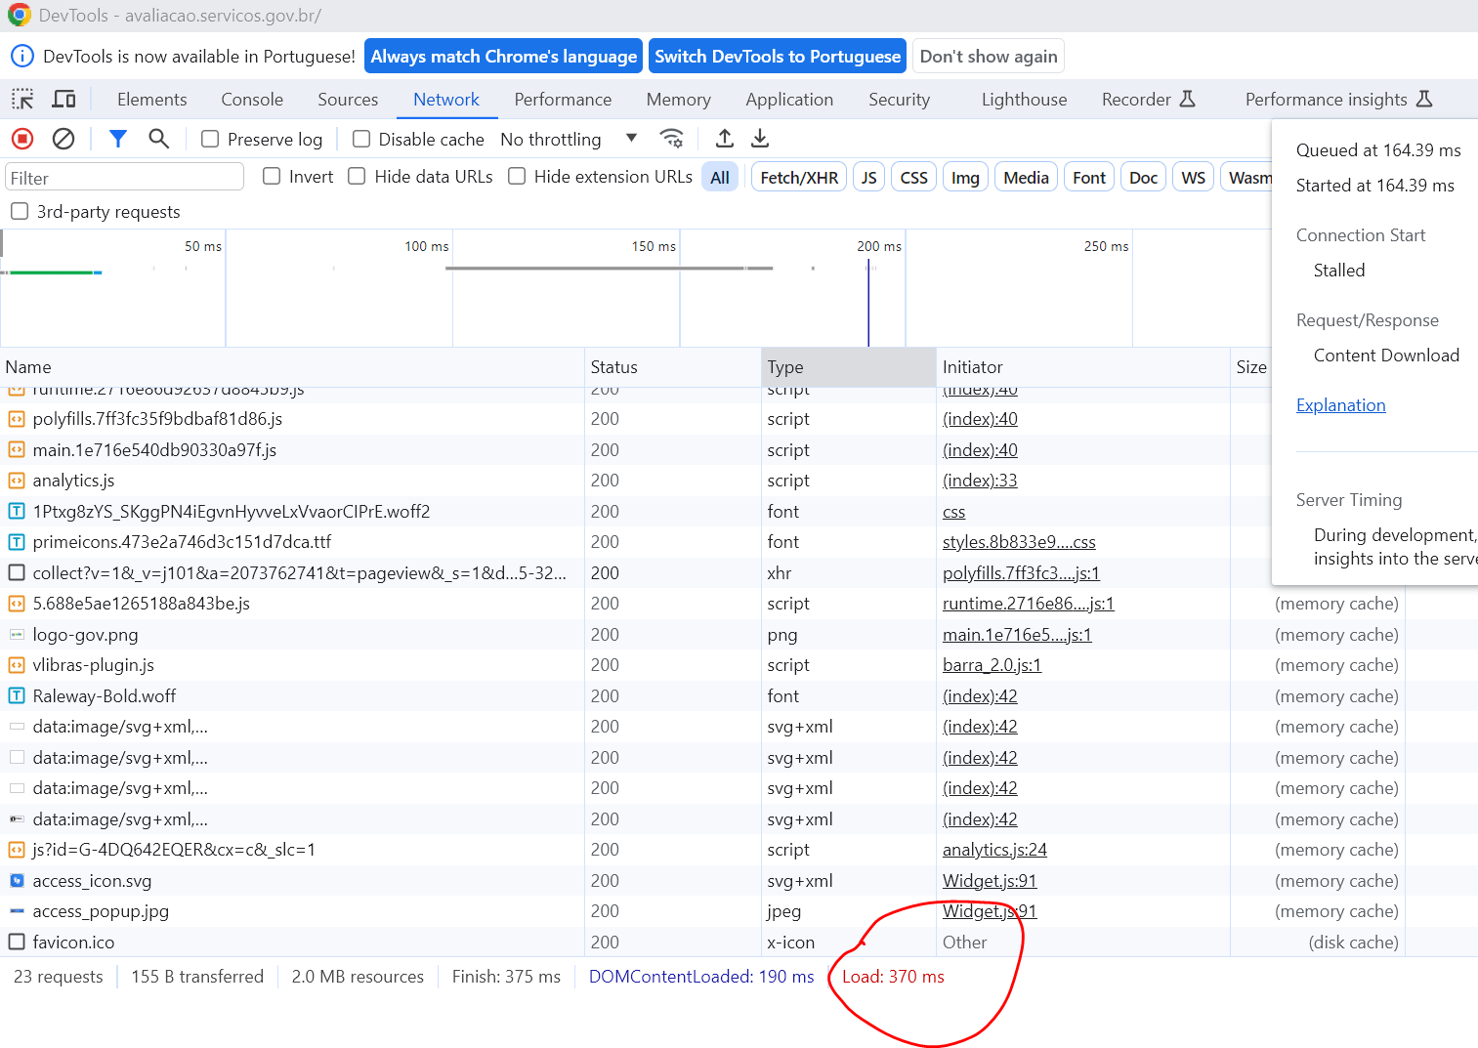

**Passos realizados**

Foi entregue aos participantes os dados do veículo que precisariam consultar, além de dados de login de acesso ao sistema, caso não o possuíssem.

Após a entrega dos dados, foi solicitado que acessassem o sistema do governo e buscassem pelo serviço “Consultar informações do CRV atual de veículo”

Ao encontrar o serviço, deveriam inicia-lo, em seguida consultar com os dados propostos.

Finalizando a consulta, foi solicitado que o serviço fosse avaliado.

**Análise do resultado**

Após realizar as tarefas designadas, notoriamente foi observado a dificuldade de ambos participantes para iniciar o serviço de consulta de CRV. Assim como identificado e proposto pelo especialista ao analisar o sistema, ambos participantes tiveram dificuldade em encontrar o proposto devido a falta de compatibilidade nas nomenclaturas do site e passo a passo de como realizar. Sendo assim, as soluções propostas são: Melhorar a nomenclatura dos serviços, utilizar ícones mais intuitivos nos botões, usar palavras mais intuitivas nos botões de acesso aos sistemas.